【乐享系列】
细 品 江 南
——华东三市+《三水乡》四天双飞细品水乡之旅
细品江南四部曲：
- 细品江南第一步：唯一拥有世界级文化遗产保护单位——同里；来了，就不曾离开——乌镇；最是红尘中富贵风流之地——七里山塘，让您真正细品江南水乡！
- 细品江南第二步：给我一天，还你千年——宋城千古情给您惊喜细品杭州千古绝唱！
- 细品江南第三步：贴心为您准备西湖另一面——杨公堤；西溪且留下——西溪湿地；咫尺西天——灵隐飞来峰；
- 细品江南第四步：江南四大园林——留园；中国第一斜塔虎丘；甜甜蜜蜜化为绕指柔——苏帮菜肴给您带来梦里姑苏之旅；
品质保证：
1.全程无购物店（景区内小卖铺不算购物店），确保游览时间充足；
2.住 宿：四星标准酒店（未挂牌），房差：350元/人；
3.餐 饮：5正3早（正餐25元/人*3餐，特色餐30元/人*2餐）；
日 期 | 行 程 | 交通 | 用餐安排 |  |  | 酒 店
日 期 | 行 程 | 交通 | 早餐 | 中餐 | 晚餐 | 酒 店
第1天 | 深圳—杭州 |  | 无 | √ | 自理 | 参考酒店：杭州海外海纳川大酒店 泽和大酒店 天马大酒店 浙旅名庭顺昌酒店 华晨印象大酒店
第2天 | 杭州—乌镇—苏州 |  | 酒店早餐 | √ | 自理 | 参考酒店：城市运通大酒店 桐星国际大酒店 苏州长江智选假日酒店 维也纳（乐园店）维也纳活力岛苏州金龙大酒店
第3天 | 苏州—同里--上海 |  | 酒店早餐 | √ | √ | 参考酒店： 维也纳吴淞店 云上四季 景缘大酒店 锦洲酒店 宝山宾馆（挂四） 海荷欧风酒店 芭提雅假日酒店
第4天 | 上海—深圳 |  | 酒店早餐 | √ | 无
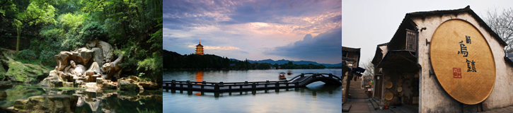
一、行程
第1天 （深圳）-杭州 餐：中餐 住宿：杭州
今日行程：深圳杭州（飞行时间约2.5小时） 船游西湖——清河坊
12:00：享用午餐；
13:00：船游西湖：（游览时间约2.5小时）西湖拥有三面云山，一水抱城的山光水色。泛舟湖上，欣赏三潭印月、苏堤断桥、平湖秋月等美景，感受“上有天堂，下有苏杭”的真正意蕴。船游结束，船只抵靠码头，步行至苏小小墓，品味苏小小的四副对联对花月般的苏小小的美好评价。
15:30：清河坊：（游览时间约1.5小时）清河坊自古是杭州的繁华地段。河坊街新宫桥以东，是南宋时期宋高宗寝宫――德寿宫遗址。南宋时被封为清河郡王的张俊住宅就在当时称之为御街的太平巷，故，这一带被命名为清河坊。杭州的百年老店，如王星记、张小泉、万隆火腿栈、胡庆余堂、方回春堂、叶种德堂、保和堂、状元馆、王润兴，义源金店、景阳观、羊汤饭店等均集中在这一带。
18:00：晚餐自理；（当地参考美食：）河坊街美食、羊汤饭店、状元楼面馆、定胜糕、河坊街大排档 。
意犹未尽的客人可自行安排夜间活动，请务必注意人身与财产安全
自费项目：宋城千古情(参考价格300元/人)西湖之夜（参考价格：A、240元/人（普通席）B、280元/人（贵宾席）
行程结束，乘车送酒店休息。

参考酒店（杭州海外海纳川大酒店 泽和大酒店 天马大酒店 浙旅名庭顺昌酒店 华晨印象大酒店）
第2天 杭州—乌镇—苏州 餐：早中餐 住宿：苏州
今日行程：杭州乌镇苏州（全天车程共约4小时） 西溪湿地——乌镇东栅——苏州
07:00：酒店叫早；
08:00：酒店大堂集合；
08:30：西溪湿地二期：（游览时间约1.5小时）不含景点内小交通是目前国内第一个也是唯一的集城市湿地、农耕湿地、文化湿地于一体的国家湿地公园，游览美丽的文化长堤——福堤，这里成片的树木和倒影，就像是一幅幅美丽的素描一样，感受喧闹都市的那一抹宁静。
10:30：乘车至乌镇；（车程约2小时）
12:30：享用中餐；（特色餐）
13:30：乌镇东栅：（游览时间：约2小时）当年电视剧《似水年华》的大部分取景便是在此，古朴的民居沿河岸铺展，一片古朴的青瓦白墙，热闹的商铺和客栈临街而设，很是热闹。这里从三白酒到文昌阁，从茅盾故居到立志书院，每个景点都承载着乌镇丰富而悠久的历史文化。
15:30：乘车至苏州；（车程约2小时）
晚餐自理（当地参考美食：）蜜汁豆腐干，松子糖，玫瑰瓜子，虾子酱油，枣泥麻饼，猪油年糕等。
意犹未尽的客人可自行安排夜间活动，请务必注意人身与财产安全
自费项目：苏州游船 (参考价格120元/人)夜游七里山塘 (参考价格120元/人)
行程结束，乘车送酒店休息。

参考酒店：（城市运通大酒店 桐星国际大酒店 苏州长江智选假日酒店苏州久怡假日酒店 维也纳（乐园店）维也纳活力岛 苏州金龙大酒店 ）
第3天 苏州—同里—上海 餐：早中晚餐 住宿：上海
今日行程：苏州同里上海（全天车程共约4小时） 留园——虎丘——同里——外滩
07:00：酒店叫早；
08:00：酒店大堂集合；
08:30：留园：（游览时间：约1.5小时）留园与苏州拙政园、北京颐和园、承德避暑山庄并称中国四大名园。一九九七年，包括留园在内的苏州古典园林被列为世界文化遗产。
10:30：虎丘：（游览时间：约1.5小时）虎丘塔和虎丘剑池最有名。虎丘塔是座斜塔。 远远仰望，古塔就在不远处的前方矗立。 千百年的风雨历练，让这座自出生似乎便已倾斜了的古砖塔浑身充满了厚重的历史感，让人望而生敬。
13:00：享用中餐；
13:00：乘车至同里；（车程约1小时）
14:00：同里：（游览时间：约1.5小时）算是真正旧时江南、纯正水乡。水多桥多，明清建筑多，名人雅士多。同里有独到的一面，后现代的结构，却又动静结合。在这里，你可以欣赏退思园的独到，踏着脚下的条石走过窄到只剩一个人宽的穿心弄，走三桥，坐游船，享受生活中的同里。
15:30：乘车至上海；（车程约2小时）
17:30：享用晚餐；
18:30：上海外滩：（游览时间约90分钟）十里洋场，百年沧桑。一曲上海滩久久回荡于耳边。万国建筑博览群和上海浦东开发区沿着上海黄浦江见证风云变化。享誉世界的上海夜景由这里展开。
意犹未尽的客人可自行安排夜间活动，请务必注意人身与财产安全
自费项目：登高东方明珠塔（参考价格160元/人）浦江游船（参考价格128元/人）金茂大厦(参考价格：120元/人)
行程结束，乘车送酒店休息。

参考酒店： （维也纳吴淞店 云上四季 景缘大酒店 锦洲酒店 宝山宾馆（挂四） 海荷欧风酒店 芭提雅假日酒店）
第4天 上海-（深圳） 餐：早中餐 住宿：无
今日行程： 上海深圳（飞行时间约2.5小时） 中华艺术宫（原中国馆）——田子坊——南京路步行街
07:30：酒店叫早；
08:30：酒店大堂集合；
09:30：中华艺术宫：（游览时间：约1小时）中华艺术宫是具有收藏保管、学术研究、陈列展示、普及教育和对外交流为基本职能的艺术博物馆。（提示：此为免费景点，如逢周一政策性闭馆维护则更改为游览城隍庙）。
11:00：上海田子坊：（游览时间约1.5小时）田子坊是里弄民居味道，弄堂里除了创意店铺和画廊、摄影展，最多的就是各种各样的咖啡馆。在闲散的下午，就着弄堂里的习习凉风，真个是大有“偷得浮生半日闲”的意境。
13:00：享用中餐；
14:00：南京路：（游览时间约1.5小时）上海的南京路是世界闻名的商业街区，也是1949年以前亚太地区最繁华的商业街。在当时堪称万商云集，引领举国乃至远东之商业潮流，四大百货公司更是创造亚洲百货业无数第一。
到这里，您的江南之旅已全部结束，请于规定时间集合，乘车前往机场，结束愉快行程！感谢您对我公司的支持与体谅，愿我们的服务能为您带来一个轻松愉快的假期，我们真切盼望您的再次光临！
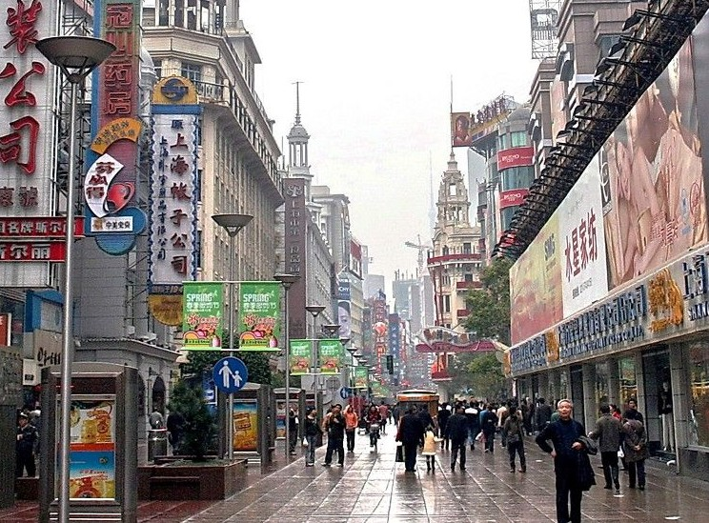
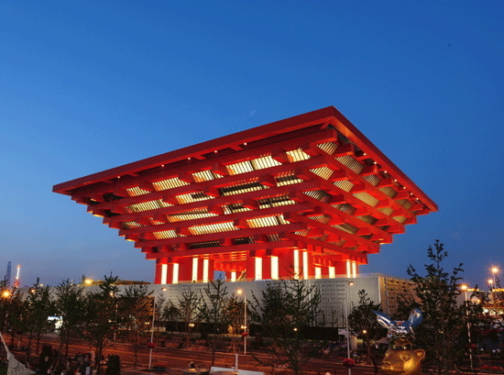
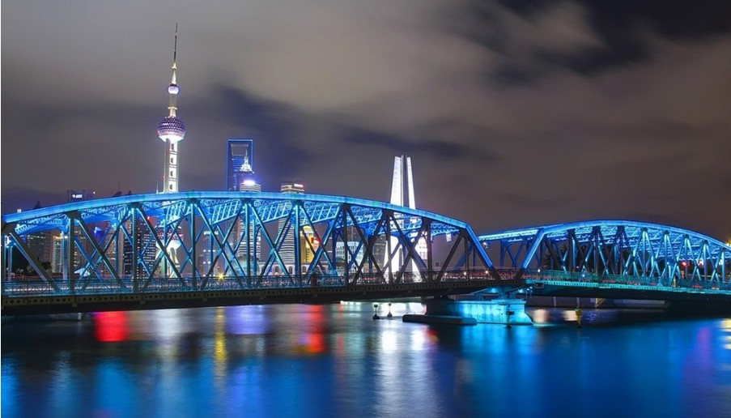
接待安排：
交通：往返机票经济舱+机建燃油费，当地全程空调旅游车（7座商务车—53座空调旅游大巴，保证一人一正座）；
（行程内均为参考航班，具体以旅行社在出团前一天通知的进出港城市及航班信息为准）。
住宿：全程入住3晚酒店（标间）；不提供自然单间，出现单男单女（须补房差：350元/人），如不补房差，则尽量安排三人间或加床（钢丝床）；定制类团队产品另议；
（以下是本次旅程您将要下榻的酒店信息，最终入住的酒店名称以旅行社出团前通知为准，如酒店因满房等因素不能入住，旅行社将为您安排其它不低于以下酒店标准的住宿，敬请知悉。）；
苏州 | 苏州桐星国际酒店 | 姑苏区桐泾北路8号（月星家居院内东侧） | (0512)68388188
苏州 | 苏州汇豪国际酒店 | 狮山路58号（狮山路与滨河路交汇处） | (0512)62397999
苏州 | 苏州维也纳酒店木渎店 | 吴中区竹园路668号（与金枫路交汇处） | (0512)66578858
苏州 | 苏州城市运通酒店 | 苏州市金阊区虎丘路跟和园路交叉口 | (0512)65834040
上海 | 维也纳吴淞店 | 上海市宝山区松滨路600号 | (021)56676868
上海 | 云上四季 | 浦东新区高科西路1810号 | (021)51610777
上海 | 景缘大酒店 | 上海浦东大道2333号 | (021) 51302333
上海 | 海荷欧风酒店 | 上海共和新路1301号 | (021)66288811
杭州 | 杭州海外海纳川酒店 | 拱墅区石祥路575号（杭行路与石祥路交叉口） | (0571)88292555
杭州 | 杭州茉莉花酒店 | 杭州市下城区回龙路233号（东新路延伸段） | (0571)28838888
杭州 | 杭州汉马精品酒店 | 大关苑西路1号 | (0571)28838888
杭州 | 杭州丽正门精品酒店 | 杭州上城区十五奎巷99号 | (0571) 28838888
用餐：5正3早（含早，正餐25元/人*3餐，特色餐30元/人*2餐）；10人1桌，根据团队实际人数安排桌数，4人安排4菜1汤、5人安排5菜1汤、6人安排6菜1汤、自愿放弃早餐不退费用）；人数增减时，菜量相应增减，但维持餐标不变；
景点：行程内景区首道门票（如必须乘坐观光车/索道才能进入到景区的，行程中已经标注“含景点观光车/索道”）；
购物：本行程全程不安排任何购物商店（注：景区、餐厅、酒店商场内的各种小商店不属于旅游行程中所指的购物店）；
导游：含当地持证优秀专业导游；
小童：2周岁-12周岁以内的视为小童，提供往返程机票、含正餐、早餐、导服、一人一正车位。全程不占床、不含门票（常规景点1.1—1.3半票，1.3米以上全价票（因华东区域景点对于儿童门票规定较混乱，以实际产生为准），（如果小童超高请家长在报名时补齐差价，若在当地产生费用，请家长根据景区规定自行购买）。

费用不含：深圳机场往返接送，个人消费、行程以外的费用、个人投保的旅游意外险、航空保险、全陪，（包括行程以外非合同约定活动项目所需的费用、自由活动期间发生的费用等），行程中发生的客人个人费用（包括交通工具上的非免费餐饮费、行李超重费、住宿期间的洗衣、电话、酒水饮料费、个人伤病医疗费）及小费等；航空公司临时增加的燃油附加费及不可抗拒原因而需要变更行程时产生的费用（包括：不限于自然灾害、航班延误或取消、车辆故障、交通意外等）。
小童：个人消费、行程以外的费用、旅游意外险、航空保险、小童不占床位、不含所有景点门票费；

全程推荐自费项目如下所示：
自费景点介绍及价格明细
城市 | 项目名称 | 参考价格 | 项目简介
上海 | 登高东方明珠塔 | 160元/人 | 登高东方明珠塔263米球体，从空中欣赏上海璀璨夜景。
上海 | 浦江游船 | 浦江游船128元/人 | 浦江两岸代表着上海代表着上海的象征和缩影，荟萃了上海城市景观的精华，感受上海的灯光璀璨。
上海 | 金茂大厦 | 金茂大厦120元/人 | 全国首批4A旅游景点金茂大厦88层观光厅，可亲身体验"落霞与孤鹜齐飞，秋水共长天一色" 的美景
杭州 | 宋城 | 300元/人 | 《宋城千古情》大型歌舞演出，该剧展现了杭州城悠久的历史文化，场景壮观，给人们带来强烈的视觉冲击和美妙的艺术享受。
杭州 | 西湖之夜 | A、240元/人（普通席）  B、280元/人（贵宾席） | 《西湖之夜》被誉为杭州的金名片，先后被文化部、国家旅游局列入首批“国家文化旅游重点项目目录 ”。
苏州 | 苏州游船 | 120元/人 | 游览苏州运河。
苏州 | 夜游七里山塘 | 120元/人 | 含夜游七里山塘，姑苏评弹、船游山塘河，车费，司机导游服务费
费用说明 | 含门票、座位、车费、司机导游服务费
三、对于此次旅行，旅行社需确保无强迫行为。
四、商品购买时请注意，根据当地相关法律，某些商品一经售出不再接受退货；若属于质量问题，旅行社无条件接受退货。
五、以上陈述推荐项目仅适用本行程，其他消费行为旅行社可以协助办理，但不承担任何责任。
我本人已详细阅读了同旅游公司签订的旅游合同、本协议书等全部材料，充分理解并清楚知晓此次旅游的全部相关信息，平等自愿按协议约定履行全部协议并确认：
1、旅行社已就本次旅行的上述协议项目（或购物店或推荐自费项目）的特色、旅游者自愿参加购物或自费项目的相关权益及风险对我进行了全面的告知、提醒。经慎重考虑后，我自愿选择并参加上述协议项目（或购物店或推荐自费项目），此协议的签订过程旅行社并无强迫。我承诺将按照导游提醒自愿参加上述项目，并理性消费，注意人身和财产安全。如因旅行社不能控制原因无法安排的，我对旅行社予以理解，双方互不追责。
2、本人同意导游在不减少旅游景点数量的前提下，为优化旅游体验，可根据实际情况调整景点游览顺序。
3、我自愿同意此协议为旅游合同的补充协议，为旅游合同不可分割的组成部分，效力同旅游合同。
双方签字：旅行社(盖章)： 旅游者(签章)：
经办人及电话：
签约日期： 签约日期：

『注意事项』
★“此团为广东地区各大旅行社招徕的旅游者散客拼团形式出游,此线路保证10成人报名即可成团；如收客人数不足10人时，本公司会提前3天通知客人，客人可选择延期出发、更改线路出行、或退回所交团款，不承担违约责任。
- 出发地：深圳 目的地：杭州，苏州，上海 ；
- 我社工作人员举“悠游假期”蓝底白字旗帜，在机场协助客人办理登机手续并告知当地旅游相关事项。
- 旅行社强烈建议您在出团前购买旅游人身伤害意外险，为您自己提供全方位的保障；
- 请您必须带好有效证件原件（身份证、护照、港澳通行证、台胞证、回乡证军官证等），儿童携带户口簿原件或复印件；
- 警惕上当受骗，注意防盗、防抢。在旅游期间要特别注意人身和财产安全，妥善保管好身份证、现金、相机等贵重物品。
- 酒店住宿若出现单男单女，我社会按照报名先后的顺序安排同性客人同住，若经协调最终不能安排的，客人须现补房差入住双人标间。
- 自由活动期间，老人和小孩应有家人陪同，不要单独活动；游客在活动期间不遵守规定、自身过错或因自身疾病引起的人身和财产损失责任自负，旅行社不承担责任；如因客人自愿参加其它活动，出现任何意外受伤情况，责任由个人承担；请听从导游的准确集合时间及地点；
- 旅行社以您在当地填写的“意见书”判断您对本次旅程安排是否满意及做为处理投诉的依据，请您务必认真填写，如果您不填写意见书，旅行社将视为您放弃此项权利并按照无投诉处理。
- 在旅游期间，如因个人原因中途离团，未产生费用（如：餐、门票、住宿等）我社将按照采购团队价格给予退还未产生的门票/用餐/住宿费用。离团期间安全问题由客人自理，并在离团前签订离团证明，如有问题，我社将协助解决，但不承担责任；
- 请客人保证老人身体健康，如旅途中因老人身体原因引起的意外，我社概不负责，请各游客根据自身情况，自备相应的应急药品；
- 此行程为我司综合包价产品，若按景区规定持老人证等有效证件享受免票政策，我社将按照采购团队成本价格给予退还。
- 敬请各游客认真如实填写意见书，我社将以游客自填的意见书，做为处理投诉及反馈意见的重要依据！
- 旅游餐厅菜口味偏重，做法较为随意。旅游团餐菜品一般，服务水平一般。与深圳餐厅的周到服务，纯正口味等不能相提并论，敬请游客入乡随俗，多多谅解！
- 履行辅助人：陈锦萍13827440944 地接联系人：谈芸 13913847173
- 地接社名称：中国国旅（江苏）国际旅行社有限公司，上海春秋国际旅行社（集团）有限公司，德高国际旅游有限公司。
- 旅游保险说明：强烈建议游客自行购买旅游人身伤害意外险，为自己提供全方位的保障。
- 安全防范：旅行社的导游人员和其他工作人员无法为游客提供一对一的服务，旅行社工作人员在接待游客报名时已经充分告知本行程中的注意事项和对游客身体健康的要求，旅游活动中游客必须注意自身安全和随行未成年人的安全，晚上尽量减少外出，如果一定要外出，请携带好酒店名片结伴出行，且22：00之前务必返回酒店，自由活动期间发生任何问题游客须自行负责。旅行社导游会提醒客人务必注意人身及财产安全，自由活动期间的安全责任由客人自负，请注意保管好自己的财物，如有财物丢失，旅行社不承担责任。
- 特别说明：客人的游览行程从去程登机开始至回程飞机落地结束，深圳市区往返宝安国际机场途中一切事宜由客人自行承担，由于客人自身原因造成误机等事宜，旅行社不承担任何责任；
不可抗力免责说明：由于不可抗力等不可归责于旅行社的客观原因或旅游者个人原因，造成旅游者经济损失的，旅行社不承担赔偿责任。如恶劣天气、自然灾害、火车延误、汽车塞车等不可抗力原因如造成团队行程更改，延误、滞留或提前结束时，旅行社不承担责任。因此发生的费用增减，按未发生费用退还游客，超支费用由游客承担的办法处理。

